3月4日作业（2.1，2.2）
说明：作业中的选做题，分别以“A”、“B”、“C”标注难度等级。其中“A类”为较简单的题， “B类”为较难或复杂的题，“C类题难度大且复杂，需费较多时间。请酌情选择。
- 本次批改

1：小数（单），2：最小负数（双），3（1）：原码（双）、反码（单），4:（3），5（单），6（双），8（双），9(单)，10，11，13：加法（单）、减法（双）

二、参考答案及存在的主要问题

- 设机器字长为10位，-1的补码用定点整数表示时为 1111111111 ，用定点小数表示时为 1.000000000 。
利用定点小数补码定义：
(-1)_{补}=2+（-1）=（10.000000000-1.000000000）₂=（1.0000000000）₂

- 设机器字长8位，定点表示，尾数7位，数符1位，问：定点补码小数表示时，最大正数是多少?最小负数是多少?定点整数补码表示的最小负数是多少？
解：定点小数补码： 最大正数：(1-2⁻⁷)， 最小负数：-1
定点整数补码：最小负数：-2⁷

个别问题：不理解补码的表示范围，不理解补码的最小负数表示。

- P₆₂ 1（1）、（4）（选作）
解：
（1）[-35]_{原}=1 0100011
[-35]_{反}=1 1011100
[-35]_{补}=1 1011101

（4）[-1]_{原}=1 0000001
[-1]_{反}=1 1111110
[-1]_{补}=1 1111111

注意：字长8位

- P₆₂ 3 注：阶码包含符号位在内共8位；尾数23位，不包含符号位；题中“规格化”是指普通的规格化，而非IEEE754标准的规格化。
解： S：1位 E：8位（含符号位） M：23位（数值位）
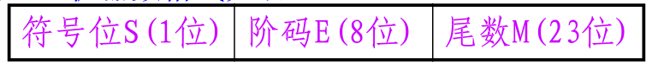

（1）最大数 （注：不一定是规格化）
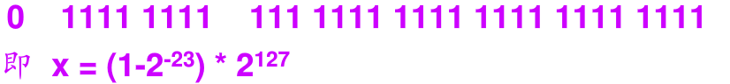
其中： S：0 E_{移}：11111111 M_{补}：11……1（23个“1”）

x=(1-2⁻²³) 2¹²⁷

- 最小数 （注：不一定规格化）
E为最大正数，M为最小负数=-1
S：1 E_{移}：11111111 M_{补}：00……0（23个“0”）

x=-1· 2¹²⁷

（3）规格化范围
注意：这里 “规格化”不是IEEE754标准的规格化，是普通规格化

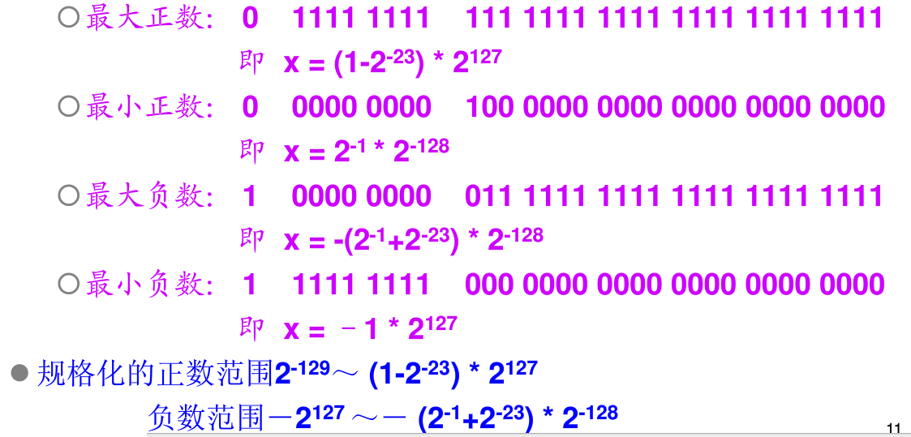

本题第（3）问分析如下：
规格化正数范围：
（最小正数：M规格化正最小，E最小 最大正数：M最大，E最大）
[E_{max}]_{移}=1 1111111 （127） [E_{min}]_{移}=0 0000000 (-128)
（M_{max}=（0.11…1）₂ (23个“1”) M_{正min}=0.5）
[M_{max}]_{补}=11…1 (23个“1”) [M_{正min}]_{补}=10…0 (22个“0”)

最大正数：0 11111111 1111 1111 1111 1111 1111 111
最小正数：0 00000000 1000 0000 0000 0000 0000 000

2⁻¹·2⁻¹²⁸ ≤ x ≤ (1-2⁻²³) 2¹²⁷

规格化负数范围：
（最小负数：M最小，E最大 最大负数：M规格化负最大，E最小）
[E_{max}]_{移}=1 1111111 （127） [E_{min}]_{移}=0 0000000 (-128)
（M_{负max}=-0.5=(-0.10…00)₂ M_{min}=-1
但由于[-0.5]_{补}=1.10…0，不是规格化尾数，故应改为
M_{负max}=-0.10…01 (21个“0”)，则其补码为1.01…1）
[M_{负ma x}]_{补}=01…1 (22个“0”)
[M_{min}]_{补}=00…0 (23个“0”)

最大负数：1 00000000 0111 1111 1111 1111 1111 111
最小负数：1 11111111 0000 0000 0000 0000 0000 000

(-1)·2¹²⁷ ≤ x ≤ (-2⁻¹-2⁻²³) 2⁻¹²⁸

主要问题：第（3）问，位数不对；对机器码的规格化表示没有理解透彻，没有认真推导本题

- （选做，2015考研）由3个“1”和5个“0”组成的8位二进制补码，能表示的最小整数是 B
  - -126 B. -125 C. -32 D. -3
解析：
-126=(-1111110)₂：10000010
-125=(-1111101)₂：10000011
-3=(-0000011)₂：11111000
-32=[-0100000]₂：11100000
规律：数值位的值越小，对应的真值也越小

- （选作）在定点机中，下列说法错误的是 B 。
  - +0的原码不等于-0的原码
  - 除补码外，原码和反码不能表示-1
  - +0的反码不等于-0的反码
  - 对应相同的机器字长，补码比原码和反码能多表示一个负数
- （B类选做）已知：
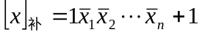
注明：一种解法如下：
由定义：
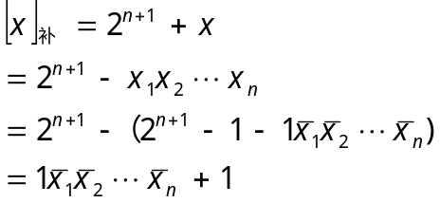

容易出现的问题：直接利用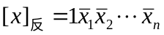，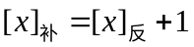

- 在定点数运算中产生溢出的原因是 C 。
  - 运算过程中最高位产生了进位或借位
  - 参加运算的操作数超出了机器的表示范围
  - 运算的结果超出了机器的表示范围
  - 寄存器的位数太少，不得不舍弃最低有效位
- 下溢是指 B 。
  - 运算结果的绝对值小于机器所能表示的最小绝对值
  - 运算的结果小于机器所能表示的最小负数
  - 运算的结果小于机器所能表示的最小正数
  - 运算结果的最低有效位产生的错误
- 在定点运算器中，无论采用双符号位还是单符号位，必须有 D ，它一般用 D 来实现。
  - 译码电路，与非门
  - 编码电路，或非门
  - 移位电路，与或非门
  - 溢出判断电路，异或门
- 两补码数相加，采用1位符号位，当 C 时表示结果溢出。
  - 符号位有进位
  - 符号位进位和最高数位进位异或结果为0
  - 符号位进位和最高数位进位异或结果为1
  - 符号位为1
- 教材： P₆₃ 6.(1)
解：
1） [ｘ]_{补}＝00 11011 [ｙ]_{补}＝11 00001 [-ｙ]_{补}＝00 11111
2） [ｘ-y]_{补}＝[ｘ]_{补}+[-y]_{补}
=00 11011+00 11111
=01 11010
∵两符号位符号不同，∴溢出。

注意要求：变形补码——双符号位。
容易出现的问题：
未按要求：变形补码——双符号位。
表示混乱：例如：
[ｘ-y]_{补}＝[ｘ]_{补}+[-y]_{补}
=00 11011+00 11111
=01 11010
=+11110=35/64 补码和真值不能划等号！

- 设机器数字长8位（含符号位），若A＝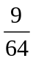，B＝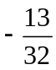，用定点补码运算计算[A+B]_{补}，[A-B]_{补}，判断是否发生溢出，并还原成真值。
解：
A=0.001001 ，B= -0.011010
[A]_{补}＝00.001001
[B]_{补}＝11.100110
[-B]_{补}＝00.011010
[A+B]_{补}＝[A]_{补}+[B]_{补}
=00.001001+11.100110
=11.101111
∵两符号位相同，∴未溢出。
A+B=-0.010001 (或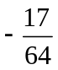)
[A-B]_{补}＝[A]_{补}+[-B]_{补}
=00.001001+00.011010
=00.100011
∵两符号位相同，∴未溢出。
A-B=0.100011 (或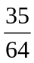)

注：单双符号位均可，但要满足字长要求（８位）；
若用单符号位，要指出是否溢出的原因。

主要问题：
没有公式，只有结果；
字长不对；
表示混乱，例如：
[A-B]_{补}＝[A]_{补}+[-B]_{补}
=00.001001+11100110
=11.101111
=-0.010001=-35/64 补码和真值不能划等号！

- （A类选作）教材： P₆₃ 5.(1)
解：
1） [ｘ]_{补}＝00 11011 [ｙ]_{补}＝00 00011
2） [ｘ+y]_{补}＝[ｘ]_{补}+[y]_{补}
=00 11011+00 00011
=00 11110
∵两符号位符号相同，∴无溢出。

